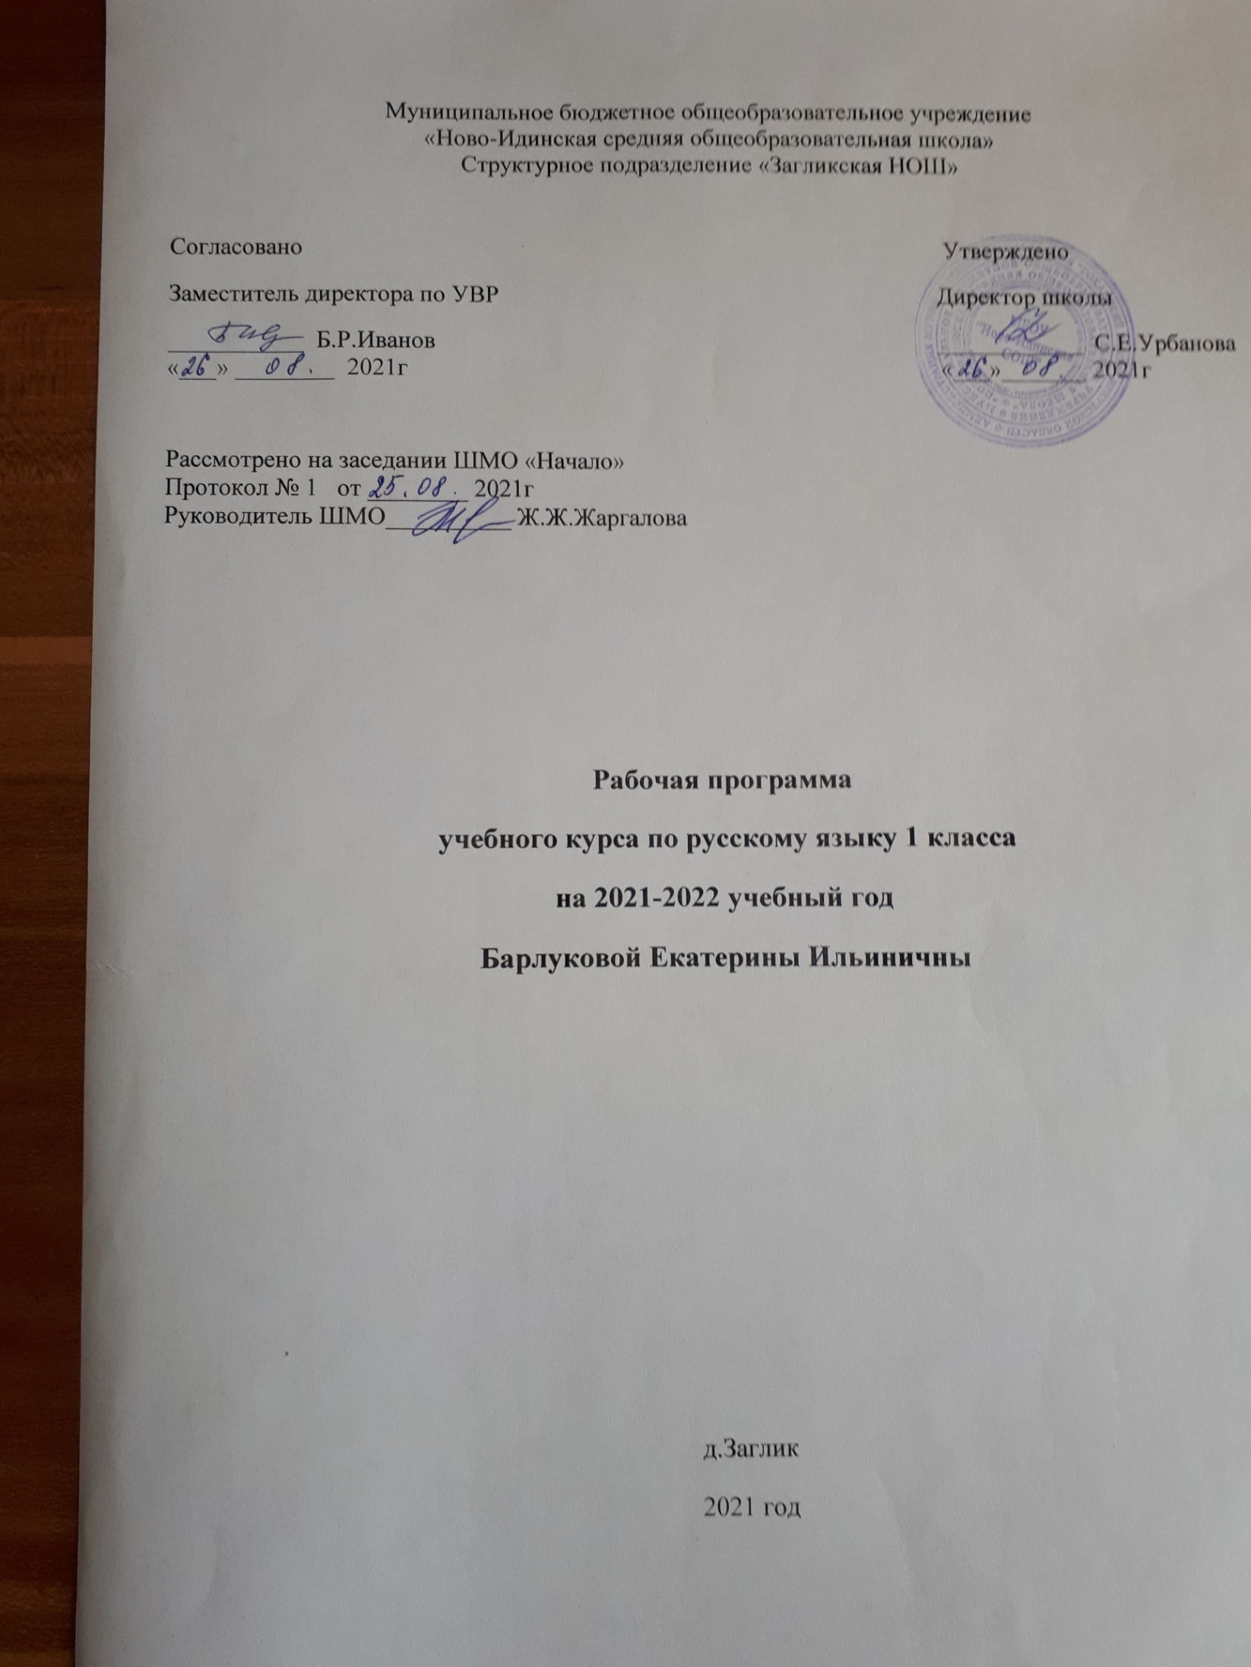
Рабочая программа по русскому языку для начальных классов общеобразовательной школы составлена на основе Федерального государственного образовательного стандарта начального общего образования, Примерной образовательной программы начального общего образования, авторской программы В. П. Канакиной, В. Г. Горецкого, М. Н. Дементьевой, Н. А. Стефаненко, М. В. Бойкиной – УМК «Школа России»

Планируемые предметные результаты освоения учебного предмета.

Развитие речи
Обучающийся научится:
- первичному умению оценивать правильность (уместность) выбора языковых и неязыковых средств устного общения не уроке, в школе, в быту, со знакомыми и незнакомыми, с людьми разного возраста;
- соблюдать в повседневной жизни нормы речевого этикета;
- слушать вопрос, понимать его, отвечать на поставленный вопрос;
- пересказывать сюжет известной сказки по данному рисунку;
- составлять текст из набора предложений;
- выбирать заголовок текста из ряда данных и самостоятельно озаглавливать текст.

Обучающийся получит возможность научиться:
- различать устную и письменную речь;
- различать диалогическую речь;
- отличать текст от набора не связанных друг с другом предложений;
- анализировать текст с нарушенным порядком предложений и восстанавливать их последовательность в тексте;
- определять тему и главную мысль текста;
- соотносить заголовок и содержание текста;
- составлять текст по рисунку и опорным словам (после анализа содержания рисунка);
- составлять текст по его началу и по его концу;
- составлять небольшие монологические высказывания по результатам наблюдений за фактами и явлениями языка.

Система языка
Фонетика, орфоэпия, графика
Обучающийся научится:
- различать звуки речи;
- понимать различие между звуками и буквами;
- устанавливать последовательность звуков в слове и их число;
- различать гласные и согласные звуки, определять их в слове и правильно произносить;
- определять качественную характеристику гласного звука в слове: ударный или безударный;
- различать гласный звук [и] и согласный звук [й];
- различать согласные звуки: мягкие и твёрдые, глухие и звонкие, определять их в слове и правильно произносить;
- различать непарные твёрдые согласные [ж], [ш], [ц], непарные мягкие согласные [ч’], [щ’], находить их в слове, правильно произносить;
- устанавливать соотношение звукового и буквенного состава в словах типа стол, конь, ёлка;
- различать слово и слог; определять количество слогов в слове, делить слова на слоги;
- обозначать ударение в слове;
- правильно называть буквы в алфавитном порядке;
- различать звуки речи и буквы, которыми обозначаются звуки на письме;
- различать буквы, обозначающие гласные звуки, как показатели твёрдости-мягкости согласных звуков;
- определять функцию буквы «мягкий знак» (ь) как показателя мягкости предшествующего согласного звука.

Обучающийся получит возможность научиться:
- наблюдать над образованием звуков речи;
- определять функцию букв е, ё , ю, я в слове;
- обозначать на письме звук [й’];
- располагать заданные слова в алфавитном порядке;
- устанавливать соотношение звукового и буквенного состава в словах типа коньки, утюг, яма, ель;
- находить случаи расхождения звукового и буквенного состава слов при орфоэпическом проговаривании (вода, стриж, день, жить и др.);
- произносить звуки и сочетания звуков в соответствии с нормами литературного языка (круг слов определён «Орфоэпическим словарём» в учебнике).

Лексика
Обучающийся научится:
- различать слово и предложение, слово и слог, слово и набор буквосочетаний (книга — агник);
- различать предмет (признак, действие) и слово, называющее этот предмет;
- определять количество слов в предложении, вычленять слова из предложения;
- классифицировать и объединять некоторые слова по значению (люди, животные, растения, инструменты и др.);
- определять группу «вежливых» слов (слова-прощания, слова-приветствия, слова-извинения, слова-благодарения);
- определять значение слова или уточнять с помощью «Толкового словаря» учебника.

Обучающийся получит возможность научиться:
- осознавать слово как единство звучания и значения;
- определять значение слова или уточнять с помощью «Толкового словаря» учебника;
- на практическом уровне различать многозначные слова (простые случаи), слова, близкие и противоположные по значению;
- подбирать слова, близкие и противоположные по значению при решении учебных задач;
- на практическом уровне различать слова-названия предметов, названия признаков предметов, названия действий предметов.

Морфология
Обучающийся получит возможность научиться:
- различать слова, обозначающие предметы (признаки предметов, действия предметов);
- соотносить слова-названия предметов и вопрос, на который отвечают эти слова;
- соотносить слова-названия действий предметов и вопрос, на который отвечают эти слова;
- соотносить слова-названия признаков предметов и вопрос, на который отвечают эти слова;
- различать названия предметов, отвечающие на вопросы к т о? ч т о?

Синтаксис
Обучающийся научится:
- различать текст и предложение, предложение и слова, не составляющие предложения;
- выделять предложения из речи;
- соблюдать в устной речи интонацию конца предложения;
- определять границы предложения в деформированном тексте (из 2—3 предложений), выбирать знак для конца каждого предложения;
- соотносить схемы предложений и предложения, соответствующие этим схемам;
- составлять предложения из слов (в том числе из слов, данных не в начальной форме);
- составлять предложения по схеме, рисунку, на заданную тему (например, на тему «Весна»);
- писать предложения под диктовку, а также составлять их схемы.

Обучающийся получит возможность научиться:
- определять существенные признаки предложения: законченность мысли и интонацию конца предложения;
- устанавливать связь слов в предложении;
- сравнивать предложения по цели высказывания и по интонации (без терминов) с опорой на содержание (цель высказывания), на интонацию, (мелодику, логическое ударение), порядок слов, знаки конца предложения.

Орфография и пунктуация
Обучающийся научится:
- применять изученные правила правописания: раздельное написание слов в предложении; написание гласных и, а, у после шипящих согласных ж, ш, ч ,щ (в положении под ударением); отсутствие мягкого знака после шипящих в буквосочетаниях чк, чн, чт; перенос слов; прописная буква в начале предложения, в именах собственных; непроверяемые гласные и согласные в корне слова (перечень слов дан в учебнике); знаки препинания конца предложения ( . ? !);
- безошибочно списывать текст с доски и учебника;
- писать под диктовку тексты в соответствии с изученными правилами.

Обучающийся получит возможность научиться:
- определять случаи расхождения звукового и буквенного состава слов;
- писать двусложные слова с безударным гласным звуком в двусложных словах (простейшие случаи, слова типа вода, трава, зима, стрела);
- писать слова с парным по глухости-звонкости согласным звуком на конце слова (простейшие случаи, слова типа глаз, дуб);
- применять орфографическое чтение (проговаривание) при письме под диктовку и при списывании;
- пользоваться «Орфографическим словарём» в учебнике как средством самоконтроля.

Содержание учебного предмета, курса.

Виды речевой деятельности
Слушание. Осознание цели и ситуации устного общения. Адекватное восприятие звучащей речи. Понимание на слух информации, содержащейся в предложенном тексте, определение основной мысли текста, передача его содержания по вопросам.
Говорение. Выбор языковых средств в соответствии с целями и условиями для эффективного решения коммуникативной задачи. Практическое овладение диалогической формой речи. Овладение умениями начать, поддержать, закончить разговор, привлечь внимание и т. п. Практическое овладение устными монологическими высказываниями в соответствии с учебной задачей (описание, повествование, рассуждение). Овладение нормами речевого этикета в ситуациях учебного и бытового общения (приветствие, прощание, извинение, благодарность, обращение с просьбой). Соблюдение орфоэпических норм и правильной интонации.
Чтение. Понимание учебного текста. Выборочное чтение с целью нахождения необходимого материала. Нахождение информации, заданной в тексте в явном виде. Формулирование простых выводов на основе информации, содержащейся в тексте. Интерпретация и обобщение содержащейся в тексте информации. Анализ и оценка содержания, языковых особенностей и структуры текста.
Письмо. Овладение разборчивым аккуратным письмом с учётом гигиенических требований к этому виду учебной работы. Списывание, письмо под диктовку в соответствии с изученными правилами. Письменное изложение содержания прослушанного и прочитанного текстов (подробное, выборочное). Создание небольших собственных текстов (сочинений) по интересной детям тематике (на основе впечатлений, литературных произведений, сюжетных картин, серий картин, репродукций картин художников, просмотра фрагмента видеозаписи и т. п.).
Обучение грамоте
Фонетика. Звуки речи. Осознание единства звукового состава слова и его значения. Установление числа и последовательности звуков в слове. Сопоставление слов, различающихся одним или несколькими звуками. Составление звуковых моделей слов. Сравнение моделей различных слов. Подбор слов к определённой модели.
Различение гласных и согласных звуков, гласных ударных и безударных, согласных твёрдых и мягких, звонких и глухих. Слог как минимальная произносительная единица. Деление слов на слоги. Определение места ударения. Смыслоразличительная роль ударения.
Графика. Различение звука и буквы: буква как знак звука. Овладение позиционным способом обозначения звуков буквами. Буквы гласных как показатель твёрдости-мягкости согласных звуков. Функция букв е, ё, ю, я. Мягкий знак как показатель мягкости предшествующего согласного звука.
Знакомство с русским алфавитом как последовательностью букв.
Чтение. Формирование навыка слогового чтения (ориентация на букву, обозначающую гласный звук). Плавное слоговое чтение и чтение целыми словами со скоростью, соответствующей индивидуальному темпу ребёнка. Осознанное чтение слов, словосочетаний, предложений и коротких текстов. Чтение с интонациями и паузами в соответствии со знаками препинания. Развитие осознанности и выразительности чтения на материале небольших текстов и стихотворений.
Знакомство с орфоэпическим чтением (при переходе к чтению целыми словами). Орфографическое чтение (проговаривание) как средство самоконтроля при письме под диктовку и при списывании.
Письмо. Усвоение гигиенических требований при письме. Развитие мелкой моторики пальцев и свободы движения руки. Развитие умения ориентироваться на пространстве листа в тетради и на пространстве классной доски. Овладение начертанием письменных прописных (заглавных) и строчных букв. Письмо букв, буквосочетаний, слогов, слов, предложений с соблюдением гигиенических норм. Овладение разборчивым, аккуратным письмом. Письмо под диктовку слов и предложений, написание которых не расходится с их произношением. Усвоение приёмов и последовательности правильного списывания текста.
Овладение первичными навыками клавиатурного письма.
Понимание функции небуквенных графических средств: пробела между словами, знака переноса.
Слово и предложение. Восприятие слова как объекта изучения, материала для анализа. Наблюдение над значением слова.
Различение слова и предложения. Работа с предложением: выделение слов, изменение их порядка. Интонация в предложении. Моделирование предложения в соответствии с заданной интонацией.
Орфография. Знакомство с правилами правописания и их применение:
• раздельное написание слов;
• обозначение гласных после шипящих (ча—ща, чу—щу, жи—ши);
• прописная (заглавная) буква в начале предложения, в именах собственных;
• перенос слов по слогам без стечения согласных;
• знаки препинания в конце предложения.
Развитие речи. Понимание прочитанного текста при самостоятельном чтении вслух и при его прослушивании. Составление небольших рассказов повествовательного характера по серии сюжетных картинок, материалам собственных игр, занятий, наблюдений, на основе опорных слов.

Тематическое планирование по русскому языку (4 часа в неделю)

№ | Тема. Раздел. | Кол-во часов
1 | История возникновения письма. Знакомство с прописью, с правилами письма.Рабочая строка. Гигиенические правила письма, правила посадки при письме. ( пропись № 1 с. 4 -7) | 1
2 | Прямые, наклонные и вертикальные линии. Письмо овалов и полуовалов(с. 8-11) | 1
3 | Строка и межстрочное пространство. Рисование бордюров(с. 12-13) | 1
4 | Письмо прямых наклонных линий (с. 14-15) | 1
5 | Письмо наклонной линии с закруглением внизу и вверху(с. 16-17) | 1
6 | Письмо длинной прямой наклонной линии с закруглением вверху и внизу (с. 18-19) | 1
7 | Письмо наклонных прямых с закруглением внизу (с. 20-21) | 1
8 | Письмо овалов и полуовалов, коротких наклонных линий (с. 22-23) | 1
9 | Письмо прямых наклонных линий с закруглением внизу (вправо, влево)(с. 24-25) | 1
10 | Письмо линий с закруглением вверху и внизу (с. 26-27) | 1
11 | Письмо длинной наклонной линии с петлей внизу (с. 28) | 1
12 | Письмо длинной наклонной линии с петлей вверху (с. 29-30) | 1
13 | Строчная письменная буква а (с. 3, пропись № 2) | 1
14 | Строчная и заглавная буквы а, А(с. 4) | 1
15 | Строчная и заглавная буквы о, О (с. 5) | 1
16 | Написание изученных букв (с. 6) | 1
17 | Строчная буква и (с. 7) | 1
18 | Заглавная букваИ (с. 8) | 1
19 | Строчная буква ы(с. 9) | 1
20 | Закрепление написания изученных букв (с. 10) | 1
21 | Строчная буква у (с. 11) | 1
22 | Заглавная букваУ (с. 12 - 13) | 1
23 | Строчная буква н(с. 14) | 1
24 | Заглавная буква Н(с. 15) | 1
25 | Строчная и заглавная буквы с, С (с. 16) | 1
26 | Строчная и заглавная буквы с, С (с. 17) | 1
27 | Строчная буква к(с. 18) | 1
28 | Заглавная букваК (с. 19) | 1
29 | Строчная буква т (с. 20) | 1
30 | Заглавная букваТ (с. 21) | 1
31 | Закрепление написания изученных букв (с. 22) | 1
32 | Строчная буква л(с. 23) | 1
33 | Заглавная буква Л, (с. 24) | 1
34 | Написание слов и предложений с изученными буквами (с. 25) | 1
35 | Строчная буква р (с. 26) | 1
36 | Заглавная буква Р(с. 27) | 1
37 | Строчная буква в(с. 28) | 1
38 | Заглавная букваВ (с. 29) | 1
39 | Закрепление написания изученных букв (с. 30) | 1
40 | Строчная буква е, (с. 31) | 1
41 | Заглавная буква Е (с. 32) | 1
42 | Строчная буква п (с. 3 пропись № 3) | 1
43 | Заглавная буква П(с. 4 - 5) | 1
44 | Строчная буква м (с. 6) | 1
45 | Заглавная буква М (с. 7) | 1
46 | Написание слов и предложений с изученными буквами (с. 8) | 1
47 | Строчная буква з (с. 9) | 1
48 | Заглавная буква З (с. 10 - 11) | 1
49 | Строчная буква б (с. 12) | 1
50 | Заглавная буква Б (с. 13 - 14) | 1
51 | Закрепление написания изученных букв. Письмо слов и предложений с изученными буквами (с. 15) | 1
52 | Строчная буква д (с. 16) | 1
53 | Заглавная буква Д (с. 17 - 19) | 1
54 | Строчная буква я (с. 20) | 1
55 | Заглавная буква Я (с. 21) | 1
56 | Строчная и заглавная буквы я, Я (с. 22 - 23) | 1
57 | Строчная буква г(с. 24) | 1
58 | Заглавная буква Г(с. 25 - 26) | 1
59 | Строчная буква ч, обозначающая мягкий согласный звук. Слоги ча, чу (с. 27 – 28) | 1
60 | Заглавная буква Ч, обозначающая мягкий согласный звук. Слоги ча, чу (с. 29) | 1
61 | Буква ь (мягкий знак). Мягкий знак как показатель мягкости согласного звука (с. 30) | 1
62 | Буква ь (мягкий знак). Мягкий знак как показатель мягкости согласного звука (с. 31) | 1
63 | Буква ь (мягкий знак) - знак мягкости. Буква ь в середине слова (с. 32) | 1
64 | Строчная буква ш, обозначающая твердый согласный звук (с. 3, пропись № 4). | 1
65 | Заглавная буква Ш, обозначающая твердый согласный звук (с.4 – 5 ) | 1
66 | Строчная буква ж, обозначающая твердый согласный звук (с. 6) | 1
67 | Заглавная буква Ж, обозначающая твердый согласный звук (с. 7–9) | 1
68 | Строчная буква ё (с. 10) | 1
69 | Строчная буква ё после согласных (с.11) | 1
70 | Заглавная буква Ё (с. 12 – 13) | 1
71 | Строчная буква й. Слова с буквой й (с. 14) | 1
72 | Строчная буква х (с.15) | 1
73 | Заглавная буква X(с. 16 – 18) | 1
74 | Строчная буква ю (с. 19) | 1
75 | Заглавная буква Ю (с. 20 – 21 ) | 1
76 | Строчная буква ц, обозначающая твердый согласный звук (с. 22) | 1
77 | Заглавная буква Ц, обозначающая твердый согласный звук (с. 23 – 24 ) | 1
78 | Строчная буква э (с. 25) | 1
79 | Заглавная букваЭ(с. 26) | 1
80 | Строчная буква щ, обозначающая мягкий согласный звук. Слоги ща, щу(с. 27 – 28 ) | 1
81 | Заглавная буква Щ, обозначающая мягкий согласный звук. Слоги ща, щу(с. 29) | 1
82 | Строчная буква ф(с. 30) | 1
83 | Заглавная буква Ф (с. 31) | 1
84 | Буквы ь, ъ (с. 32) | 1
Послебукварный период
85 | Алфавит. Звуки и буквы | 1
86 | Повторение по теме «Парные согласные звуки». Списывание текста (15 мин) | 1
87 | Текст и предложение. Оформление предложений в тексте. Слуховой диктант | 1
русский язык (45ч)
 | Наша речь (1ч)
1 | Наша речь. Устная и письменная речь | 1
 | Текст, предложение, диалог (3ч)
2 | Текст и предложение | 1
3 | Предложение | 1
4 | Диалог | 1
 | Слова, слова, слова…(4ч)
5 | Роль слов в речи | 1
6 | Слова – названия предметов, признаков предметов, действий предметов | 1
7 | «Вежливые» слова | 1
8 | Однозначные и многозначные слова. Близкие и противоположные по значению слова. | 1
 | Слово и слог. Ударение (6ч)
9 | Слог как минимальная произносительная единица | 1
10 | Деление слов на слоги | 1
11 | Перенос слов | 1
12 | Перенос слов | 1
13 | Ударение (общее представление) | 1
14 | Ударные и безударные слоги | 1
 | Звуки и буквы (31ч)
15 | Звуки и буквы | 1
16 | Звуки и буквы | 1
17 | Русский алфавит, или Азбука | 1
18 | Русский алфавит, или Азбука | 1
19 | Гласные звуки и буквы | 1
20 | Буквы Е,Ё,Ю,Я и их функции в словах | 1
21 | Гласные звуки и буквы. Слова с буквой Э | 1
22 | Обозначение ударного гласного буквой на письме | 1
23 | Особенности проверяемых и проверочных слов | 1
24 | Правописание гласных в ударных и безударных слогах | 1
25 | Правописание гласных в ударных и безударных слогах | 1
26 | Написание слов с непроверяемой буквой безударного гласного звука | 1
27 | Согласные звуки и буквы | 1
28 | Слова с удвоенными согласными | 1
29 | Слова с буквами Ии Й | 1
30 | Твёрдые и мягкие согласные звуки | 1
31 | Парные и непарные по твёрдости-мягкости согласные звуки | 1
32 | Парные и непарные по твёрдости-мягкости согласные звуки | 1
33 | Обозначение мягкости согласных звуков мягким знаком | 1
34 | Обозначение мягкости согласных звуков мягким знаком. Перенос слов с мягким знаком | 1
35 | Восстановление текста с нарушенным порядком предложений | 1
36 | Глухие и звонкие согласные звуки | 1
37 | Парные глухие и звонкие согласные звуки | 1
38 | Обозначение парных звонких и глухих согласных звуков на конце слов | 1
39 | Правописание парных согласных звуков на конце слов | 1
40 | Правописание парных согласных звуков на конце слов | 1
41 | Шипящие согласные звуки. Проект «Скороговорки» | 1
42 | Буквосочетания ЧК,ЧН,ЧТ | 1
43 | Буквосочетания ЖИ – ШИ, ЧА – ЩА, ЧУ – ЩУ | 1
44 | Правописание гласных после шипящих в сочетаниях ЖИ –ШИ, ЧА – ЩА, ЧУ – ЩУ. | 1
45 | Заглавная буква в словах | 1

